УДК 316.44; 316.45; 316.4.05 ; 316.4.06

Воронина Ирина Михайловна – канд. социол. наук, доцент кафедры теории и практики менеджмента Дальневосточного института управления – филиала РАНХиГС (г. Хабаровск). E-mail: voronina222@mail.ru
Потайчук Юлия Валентиновна – канд. социол. наук, ст. преподаватель кафедры теории и практики менеджмента Дальневосточного института управления – филиала РАНХиГС (г. Хабаровск). E-mail: yascorp@bk.ru

И.М. Воронина
Ю.В. Потайчук
I.M. Voronina
Yu.V. Potaychuk

Проблемы проектирования и реализации
компетентностной модели выпускников-менеджеров: теория и практика

В статье рассматриваются теоретические и практические аспекты, связанные с основными проблемами проектирования компетентностной модели выпускника – менеджера. В рамках компетентностного подхода широко используются понятия «компетентность» и «компетенция». Построение таких моделей связано с инновационными процессами в образовательном пространстве высших учебных заведений. Компетентностная модель выпускника – это аналог его профессиональной деятельности, отражающий конечные цели обучения и воспитания, характер, условия трудовой деятельности и содержание профессиональной подготовки. Выбор такого сложного построения моделей обусловлен глубоким анализом разработанных учебными заведениями целевых программ подготовки специалистов, анализом научной литературы, социологическими исследованиями образовательного пространства.

Problems of design and realization of a competence-based model of the graduates managers: theory and practice

In the article the theoretical and practical aspects connected with the main problems of design of the model of competences of the graduate – the manager are considered. Within the approach of competences the concepts "competence and competence" are widely used. Creation of such models is connected with innovative processes in educational space of higher educational institutions. The model of competences of the graduate is the analog of its professional activity reflecting ultimate goals of training and education, character, conditions of work and the content of vocational training. The choice of such difficult creation of models is caused by the deep analysis of the target programs of training of specialists developed by educational institutions, the analysis of scientific literature, sociological researches of educational space.

Ключевые слова: компетенция, компетентность, моделирование, компетентностная модель, идеальная модель, процессная модель, компетентностный подход, вуз, выпускник, менеджер.

Keywords: competence, competence, modeling, model of competences, ideal model, process model, approach of competences, higher education institution, graduate, manager.

Современная парадигма образования предполагает в своей основе концепции креативного обучения, ориентированные на подготовку квалифицированного специалиста соответствующего уровня и профиля, конкурентоспособного на рынке труда, свободно владеющего своей профессией и ориентированного в смежных областях деятельности, способного к эффективной работе по специальности на уровне мировых стандартов, готового к постоянному профессиональному росту, социальной и профессиональной мобильности.
Система высшего профессионального образования готовит конкурентоспособных выпускников – менеджеров в различных сферах деятельности, рынок труда позволяет организациям выбирать грамотных, креативно мыслящих молодых специалистов, способных в перспективе стать высокопрофессиональными сотрудниками и первоклассными руководителями.
Высшая школа формирует профессионально важные качества будущего управленца, знания, умения и навыки на основе компетентностного подхода, в рамках которого широко используются понятия «компетентность» и «компетенция».
Словарь иностранных слов «компетентность» трактует как обладание знаниями, позволяющими судить о чем-либо, высказывать веское авторитетное мнение.
В Советском энциклопедическом словаре дается разъяснение понятию «компетенция» – знание и опыт в той или иной области.
Компетентностный подход – один из широко применяемых методов оценки персонала и личности в кадровом менеджменте.
Компетенция – результат образования, выражающийся в готовности человека к эффективной деятельности для достижения поставленной цели; это способность установить связь между «знанием – умением» и ситуацией; готовность к мобилизации внешних и внутренних ресурсов для разрешения конкретной жизненной ситуации; готовность действовать в ситуации неопределённости.
Единого перечня компетенций нет, но есть примерный перечень ключевых компетенций, это умение работать в команде, способность разрабатывать альтернативные варианты решения проблем на основе ситуативного анализа, креативность в принятии управленческих решений, творческий подход и готовность к постоянному и непрерывному образованию.
Оценка компетенций основывается на прогнозировании результата работы, что соответствует современной парадигме образования и общей цели высшей профессиональной школы: готовить выпускника с активной жизненной позицией, профессионально и социально адаптированного, способного к самостоятельному выбору и саморазвитию в процессе трудовой деятельности.
Образовательные программы высшего профессионального образования качественно обновляются, так Федеральный государственный образовательный стандарт третьего поколения определяет, что основными видами профессиональной деятельности бакалавров, обучающихся по направлению «Менеджмент», являются организационно-управленческая, информационно-аналитическая и предпринимательская. Данный стандарт содержит понятия ОК, ПК, но нет понятия «компетентность».
Компетентность – степень выраженности присущего человеку профессионального опыта в рамках компетенции конкретной должности; глубокое, доскональное знание своего дела, существа выполняемой работы, способов и средств достижения намеченных целей, а также соответствующих умений и навыков; совокупность знаний, позволяющих судить о чем-либо со знанием дела.
Компетенция составляет ресурс (потенциал) выпускника профессионального учебного заведения, а компетентность – это актуальное проявление компетенции в деятельности.
Компетентность следует рассматривать как определенное качество выпускника, а компетенции – как операциональные и инструментальные ее характеристики.
Компетентностная модель выпускника может быть реализована через процесс стандартного обучения высшей школы и путем использования идеальной модели. Идеальная модель выпускника предполагает получение высокого уровня образования на основе подготовки специалиста с глубокими узкопрофильными и узкопрофессиональными компетенциями современной гуманистической парадигмы образования.
Разрабатывая компетентностную модель выпускника, – менеджера, мы создаем аналог его профессиональной деятельности, отражающий конечные цели обучения и воспитания, характер, условия трудовой деятельности и содержание профессиональной подготовки.
Мы полагаем, что модель выпускника должна определять требования к его подготовке как субъекта минимум четырех видов деятельности: профессиональной, инновационной, самоуправления коллективом, саморазвития. Поэтому необходимо разрабатывать схему направленности обучения и воспитания выпускника, моделируя процессы адаптации и профориентации студента, и, как результат, – модель объектно-предметной профессиональной подготовки конкурентно способного выпускника, востребованного на рынке труда.
Авторами предлагается не законченная модель профессионального становления будущего управленца, а, скорее, прогнозируемая ориентация конечных результатов и целевых установок в образовательной деятельности учебных заведений. Предпринята попытка выделить наиболее актуальные и перспективные проблемы профессиональной подготовки менеджеров бакалавров, этапы становления их содержания, установить возможные изменения в динамике развития личности, что, в свою очередь, станет основой программы повышения компетенции работников и объединения усилий творчески работающих педагогов.
Особенностью нашего подхода является рассмотрение процесса становления будущего управленца в единстве профессионального и социального развития личности. Выбор такого сложного построения моделей обусловлен глубоким анализом разработанных учебными заведениями целевых программ подготовки бакалавров менеджеров, а также анализом научной литературы.
Моделируя инновационные процессы в образовательном пространстве, целесообразно определить задачи первостепенной важности: увеличение инвестиций в образование в целях повышения его качества и доступности, с учетом необходимости опережающего развития системы образования; повышение образовательного уровня выпускников школ за счет развития различных форм довузовской подготовки; совершенствование системы целевой контрактной подготовки бакалавров, систем дистанционного образования; выработка оптимальных форм участия региональных учебных заведений в эксперименте ЕГЭ; расширение перечня образовательных услуг; развитие материальной базы учебных заведений; создание привлекательных условий работы для научно-преподавательского состава; повышение социальной защищенности студентов и преподавателей; улучшение взаимодействия учебных заведений с научно-исследовательскими структурами.

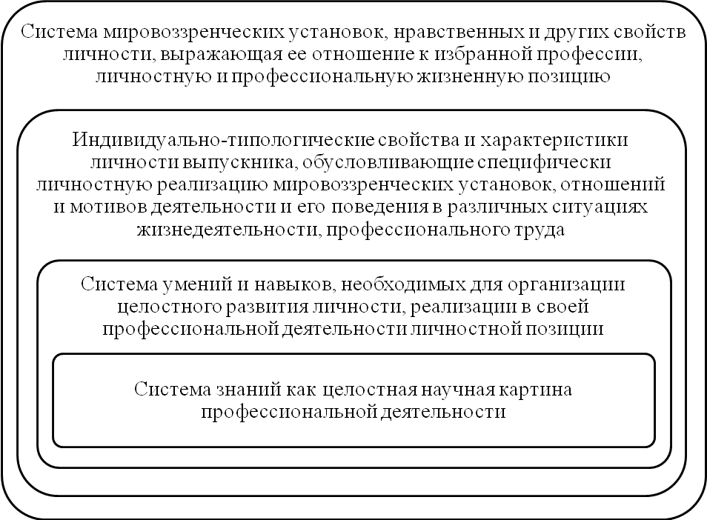

Рис. 1. Структура и содержание идеальной модели выпускника

Основные принципы существования такой модели: целостность, делимость, непрерывность, многоуровневость, научность, единство теории и практики, взаимной связи процесса обучения, социального партнерства вуз – предприятие – бизнес – инкубатор.
Выпускник-бакалавр по направлению подготовки «Менеджмент» должен решать ряд задач, связанных с предпринимательской деятельностью, начиная с разработки бизнес-идей и бизнес-планирования в организации предпринимательской деятельности.
Рассматривая взаимосвязь понятий «компетенция» и «компетентность», необходимо сделать акцент на том, что компетенция предполагает подход с точки зрения «знаю как», а компетентность – «умею так». Таким образом, необходима неразрывная связь теории и практики, т. е. знаний и умений. Можно смоделировать процесс этой взаимосвязи в виде цепочки:
- Цель формирования = 2. Содержание дисциплины = 3. Процесс = 4. Результативность.
Реализация этой процессной модели возможна через различные формы деятельности: коллективные, групповые и индивидуальные.
В результате, получается компетентностная модель выпускника, которая включает личностную компетентность, социальную компетентность и профессиональную компетентность. Данная модель может быть представлена в трехуровневом эквиваленте: на первом уровне должны быть сформированы компетенции для решения задач стандартных ситуаций; на втором уровне – ситуаций, близких к нестандартным; и на третьем уровне – нестандартные ситуации и проекты.
В компетентностной модели бакалавра менеджмента цели образования связываются как с объектами и предметами труда, с выполнением конкретных функций, так и с междисциплинарными интегрированными требованиями к результату образовательного процесса. Термин «компетенция» служит для обозначения интегрированных характеристик уровня подготовки выпускника, выступает категорией результата образования. Компетенция выступает новым типом целеполагания.
При построении компетентностной модели выпускника можно выделить и уровни сформированности (базовый, продвинутый) каждой компетенции для профессионального обучения.
В этой связи, целесообразно формирование компетенций: учебно-познавательных, учебно-практических и учебно-профессиональных. Кроме того, формирование специальных компетенций: успеха и достижения, личностных возможностей, лидерства и предпринимательского мышления.
Формирование общепрофессиональных и специальных компетенций предполагается через решение субъектом деятельности конкретных групп профессиональных задач. Специальные компетенции характеризуют готовность к узкой области профессиональной деятельности. Однако включение понятия компетентность в модель выпускника очень сложная задача, т. к. остается открытым вопрос: как измерить и оценить владение компетенциями?
Очевидно, что компетентность является результатом обучения, но только в том случае, когда личность стремится к саморазвитию, профессиональному росту, приобретает деятельностный и личностный опыт. Это не просто набор знаний и умений, а ситуативное восприятие конкретных факторов и условий, более того, это готовность к принятию решений и получение результатов в сложившейся производственной ситуации.
Формулирование в федеральном государственном образовательном стандарте высшего профессионального образования результатов образования с точки зрения компетентностного подхода влечет за собой существенное изменение не только содержательного компонента подготовки менеджеров, но и процессуального.
Практика показывает, что необходима организация такого образовательного процесса, который позволяет, наряду со знаниями и умениями, приобретать некоторый практический опыт творческого подхода в выборе методов решения ситуативных производственных задач, связанных с инновационными процессами и не только. Компетенции обеспечивают возможность установления связи между знаниями и ситуацией.
Существующие образовательные технологии содержат большой потенциал в этом направлении. Уроки-экскурсии на производстве, семинарские занятия и практикумы с элементами кейс-стади и игровых форм, разработка учебных проектов и выпускных квалификационных работ с практической значимостью для предприятий, участие в студенческой науке – вот лишь некоторые возможные инструменты процесса обучения в вузе, направленные на интеграцию свойств и качеств выпускника как наиболее значимых результатов образования с учетом компетентностного подхода.
Для выделения компетенций и их компонентов необходимо учитывать разные точки зрения: видение академического персонала; взгляд работодателей; точка зрения «потребителей образования», т. е. совокупность ряда факторов внешней и внутренней среды образовательного пространства.
Впервые студенты сталкиваются с реальной возможностью показать свои приобретенные знания и умения в период прохождения производственной практики, поэтому в ходе проведенного социологического исследования нас интересовало их мнение о качестве организации этой составляющей образовательного пространства.
Анкетирование студентов после производственной практики имело своей целью посмотреть организацию и прохождение практики студентами, условия адаптации их в коллективах предприятий и профессиональную пригодность студентов. Исследование носило поисковый характер с анализом сложившейся ситуации. В сплошном опросе приняли участие 65 человек, студенты 4 курса.
Основная масса респондентов проходила практику на предприятиях г. Хабаровска – 48 чел., остальные – по месту жительства: предприятия Хабаровского, Камчатского краёв и Республики Саха (Якутия). Производственная практика предусматривает нахождение студента на предприятии в течение 2 недель. Студенты туда приходят, изучив и сдав экзамены по специальным предметам, после практикумов и лабораторных занятий в достаточном объеме часов, предусмотренных образовательными стандартами, и уже имея теоретический багаж определенных компетенций.
В учебном заведении закреплены преподаватели-руководители практикой с определенным количеством часов педагогической нагрузки. Они разрабатывают задания и план прохождения практики с целью реализации полученных знаний, контролируют на местах, как организована практика, по итогам проводят отчеты и конференции студентов.
Все это имеет место, но насколько эффективна работа по организации практики? В этой связи, нам было интересно мнение самих студентов о качестве и эффективности организации производственной практики:
- 45 чел. (69% ) ответили «да, эффективность есть »; но 11 чел. (16% ) ответили «нет », в то же время, 9 чел. (13%) не дали оценку, т. к. затруднялись с ответом;
- 64% (42 чел.) отмечают заинтересованное к ним отношение со стороны предприятий, а 20% (13 чел.) отмечают равнодушие, 7% (5 чел.) считают, что от них хотели как можно быстрее отделаться, а 7% (5 чел.) ничего не ответили.
Интересные ответы мы получили о том, знания каких предметов пригодились во время практики: 64% (42 чел.) отмечают спецпредметы, 20% (13 чел.) – русский язык и культуру речи, трудовое право, а 16% (11 чел.) назвали физкультуру, политологию и др.
Производственная практика является хорошей школой, именно там студенты могут реально оценить, насколько трудна и ответственна их будущая работа.
Отрадно отметить, что 64% (42 чел.), пройдя практику, уверены в правильности выбора профессии, но, вместе с тем, остальные 36% опрошенных не уверены, что будут работать по специальности. В основном, это студенты, обучающиеся на коммерческой основе.
Полученные результаты для нас не новы, они прогнозированы и подтверждаются ранее проведенными исследованиями о мотивации выбора профессии, где отмечалось, что каждый третий обучающийся хочет лишь получить диплом об образовании, а кому-то было все равно, где учиться, или не удалось поступить в другое учебное заведение (из-за высокой оплаты, конкурса и т. д.).
В настоящий момент эффективность практики не достаточно высока. Это подтверждается тем, что реальные выпускные квалификационные работы имеют слабое практическое применение, а ведь, выполняя выпускную квалификационную работу, имеющую практическое значение, выпускник проявляет большую ответственность и при неформальной организации практики самоутверждается как молодой специалист со сформированными компетенциями и профессионально важными качествами.
Резюмируя ситуацию, можно сделать некоторые выводы о том, что максимальная эффективность подготовки конкурентоспособных выпускников-менеджеров, у которых сформированы профессионально важные качества и компетенции, будет обусловлена созданием и развитием деятельностно-ориентированной среды образовательного пространства вуза для реализации сформированных компетенций на основе интеграции учебной и внеучебной деятельности, а также проведением постоянного мониторинга уровня сформированности профессиональных и общекультурных компетенций.
Непременными условиями углубления и реализации целевого подхода в проектировании компетентностной модели выпускника – менеджера –являются: наличие постоянно действующих творческих групп, всесторонняя поддержка людей, способных к творческому решению стоящих проблем.

Литература и источники:

- Дорофеев, А. Профессиональная компетентность как показатель качества образования / А. Дорофеев // Высшее образование в России. – 2005. – № 4. – С. 30 – 33.
- Солодова, Т. Е. От компетентностной модели выпускника к компетентному выпускнику / Т. Солодова // Вестник ВолГУ. – Серия 6. – Вып. 11. – 2008 – 2009. – С. 34 – 39.
- К трактовке терминов «компетенция» и «компетентность» // Научный журнал «Молодой ученый» [Электронный ресурс] –.– Режим доступа: http: // www.molich.ru archive / 58 / 7994 /http:// www.nytimes.com / 2012 / 09 / 20 / business / media / campaign-encourages-entrepreneurship-in-europe.html

